Платники зможуть оперативно отримувати відповіді на електронну адресу
Загальнодоступний інформаційно-довідковий ресурс (ЗІР) – інформаційний сервіс, який надає можливість платникам податків мінімізувати витрати часу на отримання інформації і самостійно ознайомитись із:
відповідями на запитання щодо оподаткування, єдиного внеску та іншого законодавства, контроль за додержанням якого покладено на ДПС, з якими платники податків звертаються до Контакт-центру ДПС;
нормативно-правовими документами та останніми змінами в законодавстві;
діючими ставками податків та зборів, податковим календарем;
актуальними питаннями щодо отримання електронних довірчих послуг тощо.
ЗІР постійно вдосконалюється, орієнтуючись на інформаційні потреби платників податків.
Запрошуємо платників податків відвідати ЗІР або його мобільні додатки та скористатись новою функцією – «Зворотній зв’язок».
За допомогою форми «Зворотній зв’язок» ЗІР платники податків мають можливість оперативно отримати на електронні адреси від Контакт-центру ДПС відповіді на запитання, що належать до компетенції ДПС.
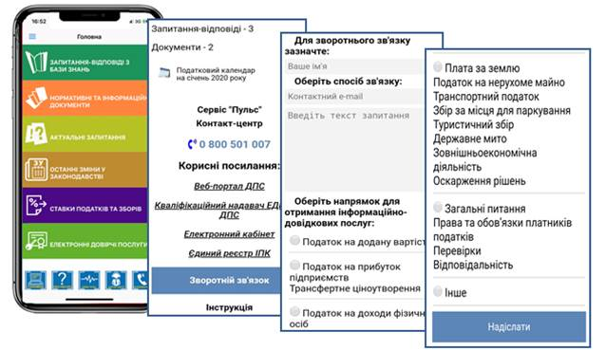
Нагадуємо, що скористатись ЗІР можна через офіційний вебпортал ДПС (вкладка «Загальнодоступний інформаційно-довідковий ресурс») або безпосередньо в Інтернет мережі за адресою: zir.tax.gov.ua.
Мобільні додатки можна безкоштовно завантажити на власні мобільні пристрої скориставшись інтернет-магазинами: App Store та Google Play.
З детальною інформацією про використання ЗІР та його мобільних додатків можна ознайомитись у розділі «Інструкція».
Старобільське управління

